6. Studiu de caz – Analiza securităţii site-ului de licitaţii online eBay

6.1 eBay - prezentare
eBay reprezintă piaţa electronică a lumii întregi, numele său fiind universal cunoscut şi sinonim cu modelul de licitaţie a vânzărilor prin Internet. Lider al acestei industrii, eBay a creat prima comunitate comercială online de încredere, în care schimbul tradiţional dintre vânzători şi cumpărători este reglementat de evaluările şi recomandările fiecărei părţi. Cu toate că eBay are mulţi imitatori şi se confruntă cu o mulţime de competitori care dispun de site-uri Web cu posibilităţi de licitaţie, el continuă să domine categoria licitaţii şi rămâne liderul în introducerea de noi modele, precum, vânzări la preţ fix şi la jumătate de preţ.
Încă de la înfiinţarea sa, în 1995, eBay a creat o platformă puternică pentru vânzarea de bunuri şi servicii destinată atât pentru membrii unei comunităţi interesate cât şi pentru oamenii de afaceri, facilitând tranzacţii de milioane de dolari. În orice zi, pe eBay, sunt listate peste 12 milioane de articole printre cele 18000 de categorii existente pentru vânzări, cu posibilităţi de particularizare pentru pieţele din lume. Comunitatea eBay avea la sfârşitul anului 2004 peste 104 milioane de utilizatori înregistraţi în toată lumea, şi conform Media Metrix, este cel mai popular site de cumpărături de pe Internet funcţie de numărul total de minute petrecut de utilizatori. Într-adevăr, utilizatorii Internet petrec mai mult timp pe eBay decât pe orice alt site online, făcând din acesta cea mai populară destinaţie pentru cumpărături de pe Internet.
În anul 2000, eBay, principala piaţă online şi probabil cea mai de succes întreprindere bazată pe Web care există, se afla în faţa unei mari provocări. Ţinând cont că tranzacţiile eBay au loc peste tot în lume, 24 de ore pe zi, 7 zile pe săptămână şi că, cumpărătorii trebuie să fie capabili să localizeze, analizeze şi să liciteze articolele în orice moment, eBay trebuia să-şi reanalizeze serviciile oferite pentru a susţine schimbările rapide ale cererilor clienţilor, necunoscând ce produse va oferi un vânzător şi ce interes vor prezenta cumpărătorii faţă de acestea. În acest scop, eBay a început să analizeze noi modele de pieţe necesare pentru a suplimenta modelul de licitaţii tradiţional de care dispunea. În urma analizelor efectuate eBay a descoperit că infrastructura sa nu era suficient de flexibilă pentru a suporta noile iniţiative şi strategia sa pe termen lung (de a deveni o piaţă care să suporte toate modalităţile de comerţ). Cu toate că eBay a făcut o serie de modificări asupra infrastructurii sale în 1999 – 2000 şi ceea ce este cel mai important, utilizatorii site-ului nu au fost influenţaţi de limitările infrastructurii, eBay a decis în anul 2000 să implementeze o arhitectură complet nouă necesară pentru a asigura cerinţele de calitate a serviciilor viitoare. Cheia principală a constituit-o trecerea de la o arhitectură de aplicaţii monolitică la o arhitectură bazată pe componente şi servicii care va susţine obiectivele eBay în viitor.

Membrii din toate părţile lumii cumpără şi vând pe eBay. În momentul de faţă, eBay are site-uri locale care deservesc Australia, Austria, Belgia, Canada, Elveţia, Franţa, Germania, Irlanda, Italia, Korea, Olanda, Noua Zeelandă, Singapore, Spania, Suedia, Taiwan şi Marea Britanie. În plus, eBay este prezent şi în America Latină şi China prin intermediul investitorilor săi MercadoLibre.com şi respectiv, EachNet.
Astăzi, eBay nu mai reprezintă un simplu site de licitaţii, oferind în acelaşi timp şi o serie de alte servicii şi modele de vânzare, incluzând:

- eBay International - în momentul de faţă eBay are site-uri cu specificul unor ţări în Austria, Australia, Canada, Elveţia, Franţa, Germania, Irlanda, Italia, Korea, Noua Zeelandă şi Marea Britanie. Desigur, nu este neobişnuit să auzim că membrii eBay Korea cumpără articole de la membrii din SUA sau că membrii din Australia cumpără de la membrii din Franţa.
- eBay Motors – este cea mai mare piaţă de licitaţii de pe Internet destinată cumpărării şi vânzării de produse auto. La orice oră, eBay Motors dispune de o listă bogată de vehicule de vânzare, de la autoturisme la camioane, din aproape toate modelele şi de la toţi producătorii. De asemenea, site-ul oferă atât maşini de colecţie şi motociclete, cât şi piese de schimb. eBay oferă neîntrerupt şi alte servicii online, precum finanţări, inspecţii, asigurări auto, transport de vehicule, înregistrări şi verificări.
- eBay Stores – extinde piaţa pentru vânzători permiţându-le să creeze destinaţii de cumpărături particularizate pentru a vinde propriile produse. Pentru cumpărători, eBay Stores reprezintă o cale avantajoasă de accesare a bunurilor şi serviciilor vânzătorului. Clienţii care cumpără de pe eBay Store sunt capabili să cumpere imediat articolele selectate, la un preţ fix sau la preţul rezultat în urma licitaţiei.
- Buy It Now – reprezintă o îmbunătăţire opţională adusă listelor de articole. Buy It Now permite cumpărătorilor să cumpere un articol la preţul specificat fără să aştepte terminarea licitaţiei, oferind astfel vânzătorilor o metodă uşoară şi avantajoasă pentru vânzarea rapidă articolelor la un preţ specificat.
- eBay Professional Services – serviciile profesionale ale eBay servesc la creşterea rapidă a micilor afaceri de pe piaţă furnizând o locaţie pe eBay unde se pot găsi profesionişti şi liber profesionişti care pot oferi sprijin pentru toate tipurile de nevoi de afaceri, cum ar fi de exemplu, design Web, contabilitate, suport tehnic, etc.
- eBay Local Trading – eBay are site-uri locale în 60 de pieţe din SUA. Aceste site-uri eBay permit utilizatorilor să găsească mai uşor articolele localizate în imediata lor apropiere şi să caute printre produsele de interes local. Site-urile locale eBay oferă o atmosferă plăcută, oferind în acelaşi timp suport clienţilor pentru articole mai dificil de cumpărat, precum: automobile, mobilă, diverse dispozitive, etc.
- eBay Live Auctions – licitaţiile online oferă informaţii în timp real despre produsele vândute. O tehnologie dezvoltată de eBay, Live Auction, autorizează licitatorii tradiţionali să-şi extindă vânzările dincolo de casa de licitaţii şi să câştige milioane de cumpărători online. Cumpărătorii au astfel acces la diferitele produse direct de acasă sau de la birou.
- PayPal – de curând eBay a dobândit PayPal, o soluţie globală destinată plăţilor în timp real, care permite oricărei afaceri sau client cu o adresă de email să efectueze securizat, convenabil şi eficient plăţi online. Paypal are peste 20 de milioane de utilizatori înregistraţi, incluzând peste 3 milioane de conturi destinate afacerilor.

Pe măsură ce afacerea eBay a crescut, compania s-a văzut în faţa a două forţe semnificative care vor provoca infrastructura tehnologică şi o vor obliga să se transforme în noi direcţii.
Prima este reprezentată de transparenţa site-ului. Indiferent de măsurătorile care se făceau funcţie de vizite, minute petrecute pe site, utilizatori înregistraţi, articole de vânzare sau tranzacţii (după număr sau volum) eBay a fost şi este compania care a redefinit ceea ce înseamnă scalabilitatea.
A doua este dată de evoluţia serviciilor furnizate de eBay, precum şi a celor care urmează să le furnizeze. După cum a demonstrat prin eBay Stores şi Buy It Now, eBay s-a dezvoltat peste modelul de comerţ prin licitaţii implementat iniţial.

6.2 Arhitecturi eBay

6.2.1 Arhitectura eBay V2

Arhitectura iniţială a eBay, prezentată în figura 6.1, era o arhitectură bazată pe două nivele. Aceasta avea la bază un sistem procedural C++ proprietar, cu conectivitate directă de la logica de prezentare la logica datelor, fapt ce a făcut-o foarte vulnerabilă în faţa atacatorilor. Ea a reuşit în cele din urmă să răspundă solicitărilor clienţilor, deşi în ultima parte a existenţei sale ea s-a confruntat cu puternice probleme de scalabilitate şi securitate .
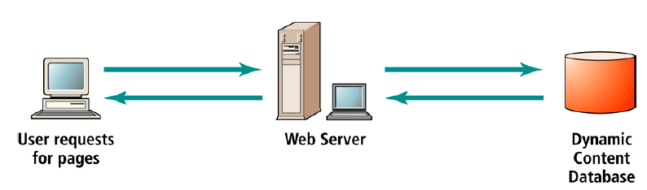
Cereri ale clienţilor
Servere Web
xSeries 330, IIS 4.0
Aplicaţii C++
Servere de Baze de date cu conţinut dinamic
Servere Sun
Baze de date Oracle
Figura 6.1: Arhitectura cu două nivele utilizată de eBay V2
Principalele limitări ale arhitecturii iniţiale ale eBay (V2) se refereau în principal la:
- Flexibilitate;
- Scalabilitate;
- Probleme majore de administrare.
Flexibilitate – datorită arhitecturii sale eBay V2 nu putea oferi clienţilor modele multiple de cumpărare, de căutare,etc.

Scalabilitate – în acelaşi timp, eBay se confrunta cu probleme de scalabilitate. Compania se afla într-un moment în care se atinsese limita arhitecturii de date, limitându-se astfel şi capacitatea hardware. Iniţial se rula de exemplu, o bază de date Oracle într-un sistem de operare SolarisTM pe un server Sun EnterpriseTM 10000. Upgrade-urile hardware necesare pentru performanţe sporite nu reprezentau o opţiune, iar Sun nu a putut oferi un Sun FireTM 12K la timp. Pentru a răspunde totuşi solicitărilor clienţilor, în condiţiile în care eBay analiza posibilitatea implementării unei noi arhitecturi, eBay a suferit o serie de upgrade-uri semnificative, în ultima perioadă a existenţei sale. Acestea au inclus migrarea de la un singur server de baze de date la un mediu de stocare în reţea (SAN – storage area network) bazat pe tehnologia Sun StorEdgeTM care să asigure o mai bună securitate a tranzacţiilor, concomitent cu îmbunătăţirea funcţiei de căutare eBay şi oferirea de noi modele de afaceri, în limitele impuse de arhitectura existentă.

Probleme de administrare – se referă la faptul că arhitectura eABy V2 era prea greu de menţinut. Aceasta, în particular, a avut efect asupra dezvoltării organizaţiei, deoarece foarte mult timp era afectat mentenanţei sistemului şi fixării bug-urilor, decât diferenţierii produselor. La acestea s-au adăugat atacurile asupra serverului Web (IIS 4.0) şi asupra bazei de date (Oracle), fapt pentru care aplicaţiile trebuiau permanent analizate şi actualizate din punctul de vedere al ameninţărilor şi vulnerabilităţilor de securitate.
Creşterea fără precedent a traficului şi a volumului tranzacţiilor, împreună cu creşterea cererii pentru o mai bună funcţionalitate şi pentru noi modele au stat la baza deciziei eBay de a analiza o nouă arhitectură care să răspundă atât la cerinţele actuale privind securitatea, volumul tranzacţiilor şi modelele de afaceri cât şi la cele viitoare. În acest sens, pe baza experienţei acumulate eBay a proiectat şi implementat arhitectura eBay V3.

6.2.2 Arhitectura eBay - V3
Încă de la proiectarea noii arhitecturi eBay s-a avut în vedere realizarea unei aplicaţii flexibile (abilitatea de a face schimbări arhitecturii, cu posibilitatea de reutilizare a elementelor de bază şi a design-ului) şi scalabile (păstrarea aplicaţiei şi a infrastructurii pe măsură ce afacerea creşte), care răspunde cerinţelor în continuă creştere ale clienţilor privind atât gama de servicii oferite, cât şi securitatea Web. Astfel, arhitectura eBay V3 a fost proiectă şi optimizată să suporte modelul de licitaţii al comerţului online.
În consecinţă, eBay şi-a transformat arhitectura tehnologică într-o platformă de comerţ globală în care utilizatorii pot cumpăra şi vinde securizat într-o multitudine de moduri, incomparabilă cu arhitectura anterioară. De asemenea, eBay a descoperit că nu trebuie să ofere doar modele multiple de cumpărare, ci şi modele multiple de căutare – cum ar fi de exemplu, căutarea parametrică după atribute.
Arhitectura eBay V3 a fost proiectată şi implementă în trei faze. În faza 1 au fost stabilite conceptele şi elementele de bază ale arhitecturii. În acest sens au fost evaluate platformele J2EE şi .NET, în cele din urmă fiind aleasă J2EE, datorită creşterii productivităţii şi securităţii prin crearea unei arhitecturi bazate pe componente, care nu avea nici o legătură cu varianta anterioară. În faza 2 au fost demonstrate conceptele şi acţiunile iniţiale, iar în faza 3 a avut loc migrarea pe scară largă către noua arhitectură.
Elementele principale referitoare la infrastructura de comerţ globală oferită de eBay sunt prezentate în tabelul 6.1.

Funcţionalitatea de bază (cerinţe) | Mai mult de 104 milioane de utilizatori eBay înregistraţi au acces la cea mai mare şi mai de succes piaţă de licitaţii din lume. Pentru a-i menţine creşterea şi pentru a facilita modele de afaceri online mai flexibile, eBay a creat o arhitectură de generaţie următoare care:  - permite schimbări uşoare cu posibilitatea de a reutiliza elementele de bază şi de design;  - oferă scalabilitate şi flexibilitate pentru a asigura creşterea rapidă a afacerii;  - sporeşte eficienţa dezvoltatorilor şi administratorilor printr-un sistem de mentenanţă mau uşor.
Platforma aplicaţiei | eBay foloseşte o arhitectură avansată multinivel, deschisă, bazată pe standarde şi pe tehnologia J2EE. Serverul IBM WebSphere este folosit pentru implementarea serviciilor de comerţ electronic.
Avantaje | Arhitectura eBay V3:  - este capabilă să susţină creşterea volumului tranzacţiilor şi a numărului de utilizatori înregistraţi pentru următorii ani;  - permite reutilizarea a mai mult de 25% din arhitectura de bază şi a design-ului, crescând astfel foarte mult viteza de dezvoltare;  - a îmbunătăţit performanţele aplicaţiei – rapiditate, încărcarea mai eficientă a paginilor şi a răspunsurilor.
Tabelul 6.1: Privire de ansamblu asupra eBay V3

Obiectivele arhitecturale ale eBay V3 includ obiectivele afacerii şi cerinţe privind calitatea serviciului, precum:
- Timpul de vânzare;
- Performanţa, scalabilitatea şi disponibilitatea;
- Continuitatea afacerii;
- Funcţionalitatea, cu nevoia specifică de a absorbi schimbările afacerii;
- Securitatea, incluzând protocoale de autorizare şi autentificare şi integritatea datelor.
Practic, prin eBay V3 s-a trecut de la o arhitectură cu două nivele la o arhitectură de reţea multinivel bazată pe servicii, în care prezentarea, aplicaţia şi logica datelor sunt separate (figura 6.2). Arhitectura bazată pe tehnologia J2EE permite această separare şi comunicarea prin intermediul JDBCTM (Java Database Connectivity) şi prin partajarea conexiunii. De asemenea, în infrastructura actuală, eBay a adăugat un nivel de mesagerie integrat în arhitectura bazată pe tehnologia J2EE. Soluţia de mesagerie eBay este bazată pe TIBCO ActiveEnterprise.
Arhitectura V3 a lui eBay se bazează pe patru principii fundamentale referitoare la cerinţele de calitate a serviciului, care includ scalabilitatea, securitatea, flexibilitatea şi performanţa:

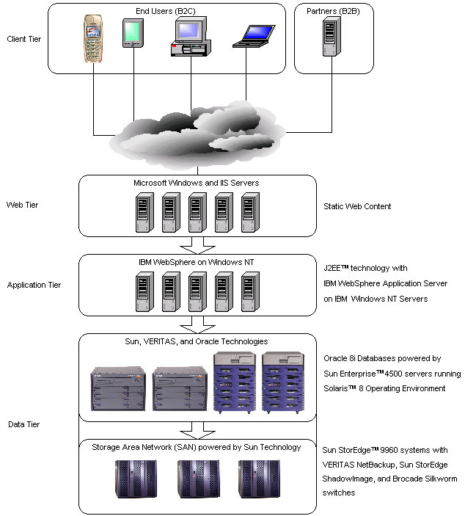
Nivel client
Nivel Web
Conţinut Web static
Nivel aplicaţie

Nivel date
Tehnologia J2EETM cu serverul de aplicaţie IBM WebSphere pe un server Windows 2000 IBM
Baze de date Oracle 9i pe servere Sun EnterpriseTM 4500 pe care rulează sistemul de operare SolarisTM 8
Sisteme Sun StorEdgeTM 9960 cu VERITAS NetBackup, Sun StorEdge ShadowImage şi Switch-uri Brocade Silkworm
Utilizatori finali (B2C)
Parteneri (B2B)
Servere IIS şi Microsoft Windows
IBM WebSphere pe o platformă Windows NT
Tehnologii Sun, VERITAS şi Oracle
SAN (Storage Area Network) folosind tehnologie Sun
Figura 6.2: Arhitectura multinivel eBay V3

- arhitectură de reţea bazată pe servicii, multinivel (client-server);
- cod bazat pe componente;
- partiţionarea datelor;
- posibilităţi scriere/citire.
Figura 6.2 scoate în evidenţă modul în care arhitectura facilitează buna partiţionare bazată pe analiza funcţională, ceea ce oferă o bună flexibilitate, scalabilitate şi securitate. Nivelele în care este împărţită arhitectura sunt client, Web, aplicaţie şi date.
Nivelul client furnizează aplicaţiile end-user, browser şi clienţi bazaţi pe dispozitive, şi aplicaţii externe care integrează şi interacţionează cu aplicaţia eBay V3.
Nivelul Web furnizează conţinut static şi serveşte ca frontieră iniţială între client şi nivelul aplicaţie J2EE.
Nivelul aplicaţie (figura 6.3), element cheie al arhitecturii de reţea bazate pe servicii, multinivel în care prezentarea, aplicaţia şi logica datelor sunt separate, se ocupă de nevoile serviciilor de prezentare, ale serviciilor referitoare la logica afacerii şi ale serviciilor de acces la date care folosesc diverse tehnologii Java şi J2EE, incluzând servlet-uri Java, tehnologia EJBTM (Enterprise JavaBeanTM), tehnologia JDBC, tehnologia JNDITM (Java Naming and Directory Interface), JMX (Java Management Extensions) şi Java XML.
Nivelul date reprezintă infrastructura necesară pentru a găzdui şi a furniza servicii de date folosind tehnologiile Sun, VERITAS şi Oracle.
Figura 6.3 se concentrează asupra nivelului aplicaţie şi prezintă arhitectura aplicaţiei J2EE pentru eBay V3, în care sunt folosite diverse tehnologii Java şi J2EE pentru a realiza o arhitectură scalabilă, extensibilă, flexibilă şi nu în ultimul rând securizată. Mai mult, nivelul aplicaţie este împărţit în mai multe nivele logice: nivelul prezentare, business şi integrare. Nivelul prezentare este responsabil de interacţiunea cu nivelul client şi furnizează serviciile cerute de diferitele tipuri de clienţi. Acest nivel se bazează pe servlet-uri Java şi foloseşte tehnologiile Java XML şi XSL (eXtensible Standard Language) pentru a oferi servicii de prezentare flexibile. Nivelul aplicaţie este compus din componente framework pentru a uşura execuţia logicii şi legilor de business. Nivelul aplicaţie se bazează pe tehnologia EJB şi foloseşte reguli de afaceri Java particularizate, politici framework şi tehnologia XML. Serviciile integrate în nivelul aplicaţie furnizează un nivel de acces la date, care uşurează interacţiunea dintre componentele aplicaţie şi sursele de date prin folosirea regulată a tehnologiei JDBC. Prin acestea sunt implementate cerinţele complexe ale eBay privind securitatea tranzacţiilor, accesul la date şi maparea obiectelor relaţionale.

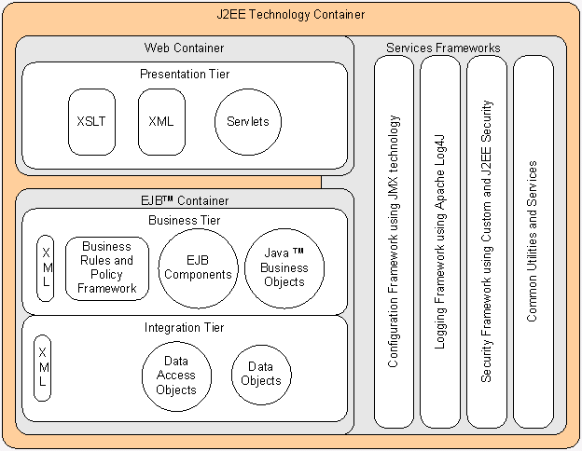
Figura 6.3: Arhitectura aplicaţiei J2EE pentru eBay V3
În plus faţă de aceste trei nivele, există şi altele care oferă o arhitectură de aplicaţie J2EE completă end-to-end. Framework-ul de configurare este implementat folosind tehnologia JMX (java Management Extension). Pentru a furniza un serviciu de logare puternic, framework-ul generic de logare este bazat pe implementarea Apache Log4J.
Framework-ul de securitate este implementat folosind caracteristicile de securitate oferite de tehnologia J2EE pentru a proteja componentele aplicaţiei J2EE. De asemenea, sunt implementate componente de securitate particulare bazate pe cerinţele specifice eBay. Utilităţile şi serviciile comune oferă diverse utilităţi şi servicii reutilizabile comune tuturor nivelelor din arhitectura aplicaţiei.
Majoritatea tranzacţiilor online pe eBay se realizează prin PayPal. Serviciul PayPal se bazează pe structura financiară deja existentă de conturi bancare şi cărţi de credit şi utilizează cele mai avansate sisteme de prevenire a fraudelor din lume, creând o soluţie de plată globală, sigură şi în timp real.
Acesta asigură siguranţa tranzacţiei fiind unul din cei mai mari furnizori de servicii de plată prin Internet. Din motive de securitate, toate paginile afişate, din momentul autentificării pe eBay, sunt securizate folosind SSL.

6.3 Ameninţări de securitate asupra site-ului de licitaţii online eBay
Site-urile de licitaţii online, printre care se numără şi eBay, se află permanent în faţa unei varietăţi foarte mari de ameninţări.
Hackerii pot încerca să fure ID-uri, parole şi numere de cărţi de credit ale participanţilor la licitaţiile online, putând manipula atât informaţii referitoare la participanţi, cât şi preţurile la produsele licitate de aceştia. Pentru a asigura protecţia în cazul unor astfel de ameninţări trebuie criptate comunicaţiile şi folosite firewall-uri pentru a proteja reţelele interne de un eventual atac din exterior.
Elementele de asigurare a securităţii, în cazul eBay, sunt reprezentate de: software antivirus, firewall-uri performante, procese de autentificare (pentru numerele cardurilor de credit şi al adreselor IP), SSL, o politică complexă de acces la datele interne şi pentru transferul datelor, servere depozitate în camere sigure, cu accesul restricţionat, stocarea criptată a datelor, instalarea rapidă şi automată a patchurilor pe toate serverele pentru toate vulnerabilităţile de securitate cunoscute, back-up-ul datelor şi sisteme de recuperare în caz de dezastru, programe de monitorizare a traficului, etc.
O altă ameninţare în faţa licitaţiilor online o reprezintă atacurile care afectează servicii ale furnizorului de comerţ electronic (eBay în cazul de faţă).
Principalele probleme de securitate cu care s-a confruntat site-ul de licitaţii online eBay includ:
- atacuri Denial of Service (DoS) – constau în inundarea reţelei cu mesaje şi cereri de date. Acestea consumă toate resursele disponibile şi împiedică funcţionarea normală a aplicaţiilor. Cele mai multe atacuri DoS sunt lansate împotriva site-urilor Web, cu scopul de a împiedica vizitarea acestora de către utilizatorii obişnuiţi. Dintr-o perspectivă de afaceri atacurile de tip Denial of Service (DoS) par să fie cele mai periculoase. Deşi nu implică neapărat şi pierderi de date, pagubele financiare cauzate de imposibilitatea furnizării serviciilor către clienţi pot fi cu mult mai mari.
Un exemplu în acest sens, semnificativ pentru eBay, a avut loc în ianuarie 2000, când licitaţiile on-line găzduite de acesta au fost anulate datorită atacurilor de tip DOS. Pentru a asigura un succes sigur al atacului, atacatorii au folosit atacuri DOS distribuite.
- atacuri asupra serverelor IIS – au drept scop compromiterea serverului IIS fie prin exploatarea componentelor acestuia vulnerabile la atacuri buffer oferflow, prin care atacatorul poate obţine controlul total asupra sistemului şi poate folosi RDS (Remote Data Services) pentru a da comenzi de la distanţă serverului, fie prin script-uri Java malicioase găzduite de sistemul IIS infectat şi inserate în fişierele trimise celorlalte sisteme. Codul JavaScript respectiv este proiectat să exploateze o serie de vulnerabilităţi din Internet Explorer având ca obiectiv final instalarea unui Troian pe sistemul compromis.
În cazul eBay atacurile au avut drept scop principal obţinerea de informaţii de logare de la clienţii acestuia, urmând ca acestea să fie folosite în acţiuni frauduloase.
Un exemplu de utilizare a unui script Java malicios în cazul eBay, este Download.Ject, care a afectat serverele IIS ale acestuia pe care nu erau aplicate ultimele patch-uri. Astfel, au fost instalaţi troieni pe calculatoarele clienţilor gazdă în momentul în care aceştia accesau o pagină a site-ului de licitaţii online eBay. Prin intermediul acestora atacatorii monitorizau accesul la Internet cu scopul de a captura informaţii sensibile, precum nume şi parole de logare, sau deschideau ferestre de dialog false care îndemnau utilizatorii să introducă informaţii confidenţiale, precum numere de cărţi de credit, numere de identificare personale, sau alte informaţii sensibile.
Contramăsuri
Pentru cazul prezentat se recomandă instalarea update-ului MS04-013, iar în general, instalarea în timp util a ultimelor patch-uri şi update-ri de securitate.
- atacuri de tip „phishing” – acte de fraudă care presupun o încercare de furt a identităţii unui utilizator de Internet prin trimiterea de email-uri sau link-uri către pagini de Web care copiază în detaliu alte pagini de Web foarte cunoscute. Frecvent, prin aceste email-uri sau site-uri, hoţii cibernetici roagă utilizatorii de Internet să furnizeze date personale de identificare foarte importante, precum parole, numerele cardurilor de credit sau al conturilor bancare, folosind diferite pretexte, între care cel mai folosit este pretextul actualizării bazei de date. Vulnerabile în acest sens sunt browserele mai noi, cum ar fi Mozilla Firefox, Opera, în general browserele care implementează IDN (International Domain Name) şi care permit folosirea caracterelor internaţionale în scrierea URL-urilor. De exemplu, atacatorii pot să îşi înregistreze un domeniu "ebay.com" în care litera "e" este înlocuita cu litera "ë" din alfabetul ciliric. Atacatorilor nu le mai rămâne decât să facă o copie fidelă a site-ului original şi să trimită un e-mail utilizatorului, anunţându-l că a câştigat o licitaţie şi că e necesară reintroducerea datelor personale pentru finalizarea tranzacţiei, punând la dispoziţie adresa falsă şi îndrumând utilizatorul să dea click pe ea.
Un astfel de atac a avut loc asupra eBay în luna noiembrie 2004 când unii dintre clienţii eBay au primit un e-mail cel puţin ciudat: "Your account may be used by a third party in a fraudulent activity with eBay. As a result, your access to bid or buy on eBay has been restricted." Deci accesul la tranzacţii de orice fel pe eBay al clientului respectiv a fost restricţionat datorită faptului că exista o a altă persoană care foloseşte contul în acţiuni fraudulose. Până aici toate bune şi frumoase. În e-mailul respectiv există şi un link către e-bay. În câmpurile formularului de reînregistrare trebuiau introduse: datele de pe cartea de credit, numărul personal de identificare ATM (PIN), numărul de securitate socială, data naşterii, primul nume al mamei. Formularul se afla pe un site replică fidelă al eBay atât în ceea ce priveşte partea de sus cât şi în ce priveşte link-urile interne de pe cel original. Din păcate pentru cei care au completat-o, cererea nu venea de la eBay, dimpotrivă era o acţiune frauduloasă. Încercarea de a contacta autorităţile de la eBay s-a dovedit a fi fără succes. La 12 ore după descoperirea falsului site-ul fraudulos încă funcţiona, fapt ce ridică semne de întrebare cu privire la securitatea eBay.
Contramăsuri
Ca o măsură împotriva acestui tip de atacuri, eBay, împreună cu Microsoft, PayPal şi Visa au lansat, în februarie 2005, Phish Report Network - PRN (www.phishreport.net), primul serviciu mondial din industria Internetului, de luptă împotriva fraudelor on-line generate de furtul de identitate (antiphishing). PRN permite oricărei companii care este victima unui atac să raporteze imediat şi securizat către o bază de date centrală administrată de WholeSecurity, site-urile care generează fraudă de tip furt de identitate (vezi figura 6.4).
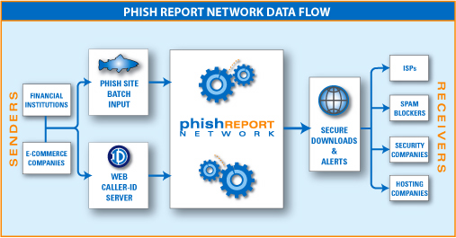
Figura 6.4: Fluxul datelor în reţeaua de raportare a fraudelor
Costul abonamentului este de 15.000 USD pe an, atât pentru cei care furnizează informaţia (Senders: instituţii financiare, companii de comerţ electronic, etc.) cât şi pentru cei care o primesc (Receivers: furnizori de servicii de Internet în principal).
- atacuri Cross-Site Scripting (XSS) – a devenit tot mai populare printre atacurile efectuate asupra aplicaţiilor Web. În acest caz, atacatorul trebuie să acceseze contul victimei în timpul cel mai scurt pentru a nu obţine erori gen "session expired". Vulnerabilităţile de tip XSS sunt de multe ori neînţelese de administratori, care nu le acordă o atenţie prea mare, de multe făcându-se confuzia cu Cascading Style Sheets (CSS).
Aproape toate scenariile de atac includ un atacator "activ" care încearcă să fure cookie-uri de la useri şi în acelaşi timp să încerce să intre pe conturile lor. În general pentru ca aceste încercări de "account hijacking" să aibă succes atacatorul trebuia să se autentifice cu cookie-ul furat până ce userul respectiv nu se deautentifica de pe pagină (adică până nu expira sesiunea). În ultima perioadă hackerii folosesc moduri automate sau semi-automate de atacuri tip XSS asupra site-urilor (deci fără intervenţia hackerului, doar prin crearea unui script care manipulează tot).
O astfel de vulnerabilitate a fost descoperită în Oracle 9i Application Server, server de aplicaţii folosit şi de eBay. Astfel, utilizatori răuvoitori o puteau utiliza pentru redirecţiona utilizatorii către un site Web fals, realizând astfel atacuri de tip Cross Site Scripting.
- atacuri asupra parolelor (accounts hijacked) - folosind problemele de securitate ale acestora din rutina de mentenanţă – vulnerabilitatea permitea unui posibil atacator care cunoştea numele real al unui utilizator eBay să-i schimbe parola, luând astfel controlul asupra contului.
Contramăsuri:
Iniţial, eBay a dezactivat funcţia „Change your password” în eforturile sale de eliminare a vulnerabilităţii. Ulterior aceasta a fost eliminată prin reconfigurarea modulelor software referitoare la securitatea parolelor.
- probleme apărute la identificarea utilizatorilor (Microsoft Passport) – fapt pentru care, eBay a decis, deşi destul de târziu, să renunţe la serviciul de management al identităţii Microsoft Passport (ianuarie 2005).

Cotramăsuri şi iniţiative eBay
Pentru a asigura instruirea clienţilor în materie de securitate, eBay a creat un centru de securitate, disponibil la adresa http://pages.ebay.com/securitycenter/, în care pot fi sesizate eventualele probleme legate de nelivrarea unui bun, plată sau email spoofing (email fals).
De asemenea, pentru a rezolva problemele legate de securitate, eBay a făcut parte, alături de Cisco Systems Inc., Microsoft Corp., Symantec Corp., Qualys Inc., Internet Security Systems Inc. şi Mitre Corp., dintre companiile care au propus realizarea unui standard de clasificare a vulnerabilităţilor. Planul de elaborare a noului sistem denumit Common Vulnerability Scoring System (CVSS), a fost făcut public în cadrul Conferinţei RSA (februarie 2005). Noul sistem este parte a proiectului iniţiat de National Infrastructure Advisory Council, care vizează crearea unui cadru global de relevare a informaţiilor privind vulnerabilităţile din sistemul de securitate. CVSS va folosi ecuaţii matematice standard pentru a calcula gravitatea noilor vulnerabilităţi bazate pe informaţii fundamentale care indică posibilitatea ca o vulnerabilitate să poată fi exploatată de la distanţă, sau dacă un hacker trebuie să se conecteze la un sistem vulnerabil înainte de a putea exploata hiba din sistemul de securitate.
În concluzie, ameninţările de securitate asupra eBay există cu toate măsurile de securitate luate atât în timpul proiectării, cât şi în timpul implementării ultimei platforme. Atacurile asupra eBay şi în special ultimele, de tip phishing, au afectat imaginea companiei şi au dus la scăderea cotaţiei acesteia pe piaţa bursieră, ceea ce a atras de la sine pierderi importante în plan financiar. Cu toate acestea, se poate spune că eBay este un model de succes în comerţul electronic, el putând fi utilizat şi ca material didactic pentru analizarea elementelor de bază ale unui site Web de comerţ electronic (alegerea şi comandarea produselor, plata şi primirea comenzilor).

